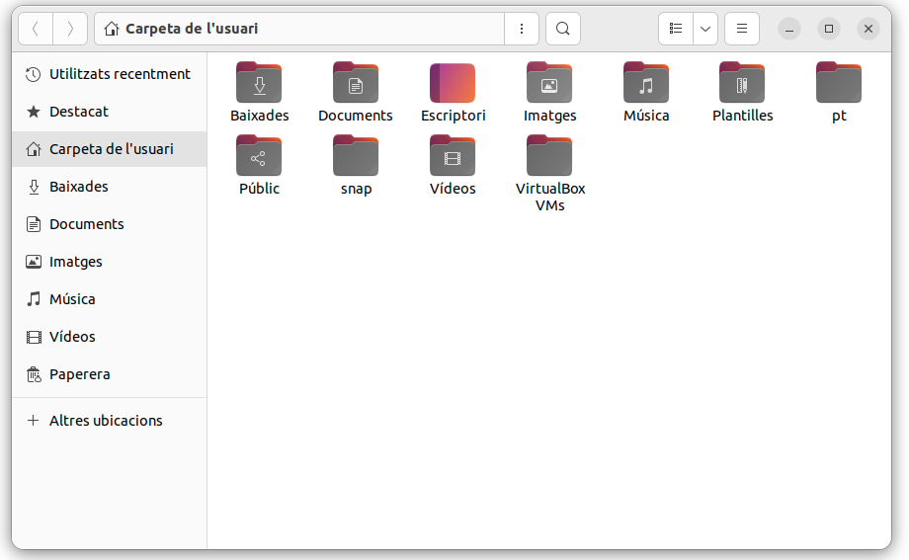

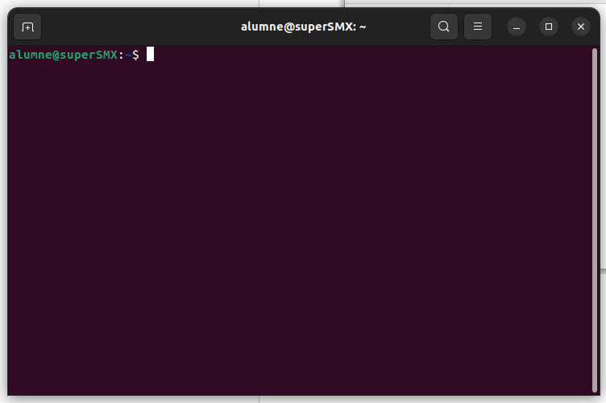

Sistema: Linux

Gestor d’arxius de textos i visual:En el de text has de ficar tu els codis , mentre que el visual pots moure les carpetes sense haber de ficar codis.